

BRIEND

Victor

Préparateur Physique

FCMPL

**Programme de préparation athlétique de reprise.**

Public concerné : Senior.

**SEMAINE « FONDAMENTALE » DU LUNDI 18 AU SAMEDI 23 DECEMBRE**

Durant cette semaine, il est conseillé de réaliser au minimum deux activités sportives. Par exemple footing de 6 à 8 kilomètres à n’importe quel rythme. Marche, balade au minimum d’une heure, 30 minutes de nage à la piscine, sortie 1h30 de vélo (course ou VTT) …

**LUNDI 25 DECEMBRE (possible de faire la séance le 23 ou 24…)**

30 minutes de course à pied à votre rythme

2 tours du monde Gainage* 🡺 30 sec par exercice

* tour du monde gainage = gainage face / gainage coté / gainage coté/ superman / cuillère

**MERCREDI 27 DECEMBRE**

40 minutes de course à pied à votre rythme

25 Abdos Crunch, 30 robots 15 relevés de buste X2

**VENDREDI 29 DECEMBRE**

50 minutes de course à pied vitesse un peu plus soutenue que lundi

3 tours du monde gainage🡺 30 sec par exercice

**MARDI 2 JANVIER**

Course à pied : 4 minutes de course au rythme « normal » suivie d’1 minute de sprint

A réaliser sur 35 minutes d’affilée (c'est-à-dire 7 sprints).

25 Abdos Crunch, 30 robots, 15 relevés de buste X3

**JEUDI 4 JANVIER**

Course à pied : 3 minutes de course au rythme « normal » suivie d’1 minute de sprint

A réaliser sur 32 minutes d’affilée (c'est-à-dire 8 sprints).

Monter à 160 pulsations minimum c'est-à-dire 27 pulsations sur dix secondes.

4 tours du monde Gainage🡺30 sec par exercice

**SAMEDI 6 JANVIER**

Course à pied : 2 minutes de course au rythme « normal » suivie d’1 minute de sprint

A réaliser sur 30 minutes d’affilée (c'est-à-dire 10 sprints).

25 Abdos Crunch, 30 robots, 15 relevés de buste X4

Les abdos peuvent être réalisés avant ou après la course

***Conseil des coachs :***

***Si vous réalisez d’autres activités physiques lors de vos vacances, privilégiez les jours où vous ne devez pas courir. Le sommeil est important (minimum 7h30 par nuit)***

***L’hydratation est aussi importante (minimum 1.5 l d’eau par jour) et je parle bien d’EAU.***

***Profitez des fêtes mais conserver votre capital santé !***



**Feuille pratique de réalisation des exercices gainage**

BRIEND

Victor

Préparateur Physique

FCMPL

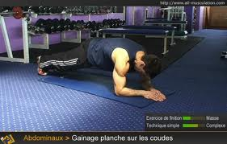**Gainage face :**

**Les mains au sol**

**Le dos droit**

**Les pieds espacés de quelques centimètres**

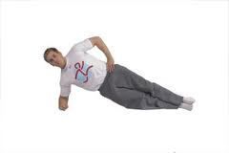

**Gainage coté :**

**Alignement épaule, buste, jambe**

**Si trop facile, lever le bras**

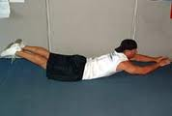**Superman :**

**Pieds espacés de quelques centimètres**

**Idem pour les bras**

**Regard porté vers le sol**

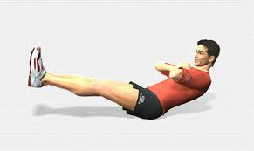

**Cuillère :**

**Plus les jambes et le buste sont près du sol plus c’est dur, plus ça travaille**



**Feuille pratique de réalisation des exercices abdominaux**

BRIEND

Victor

Préparateur Physique

FCMPL

**Abdo Crunch :**

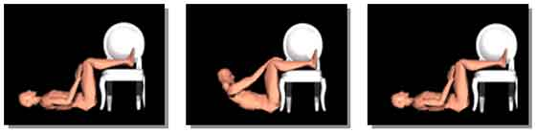**Les pieds ne sont pas callés ou accrochés!**

**Bras tendus, allez seulement jusqu’au bas de vos genoux**

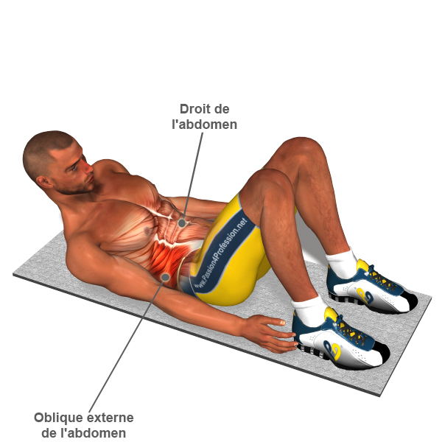

**Robots :**

**Allez toucher l’intérieur de vos chevilles et rechercher l’amplitude maximum**

**Portez votre regard vers le ciel si douleur au cou**

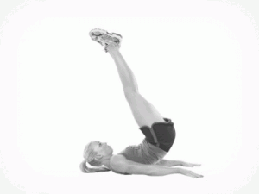

**Relevé de buste :**

**Reposer le bassin puis le soulever en allant chercher le plus haut possible**

**Si une douleur arrive ou persiste, il faut m’appeler !**

**Si vous voulez des conseils, n’hésitez pas !**

**VICTOR BRIEND : 06 39 13 47 07**